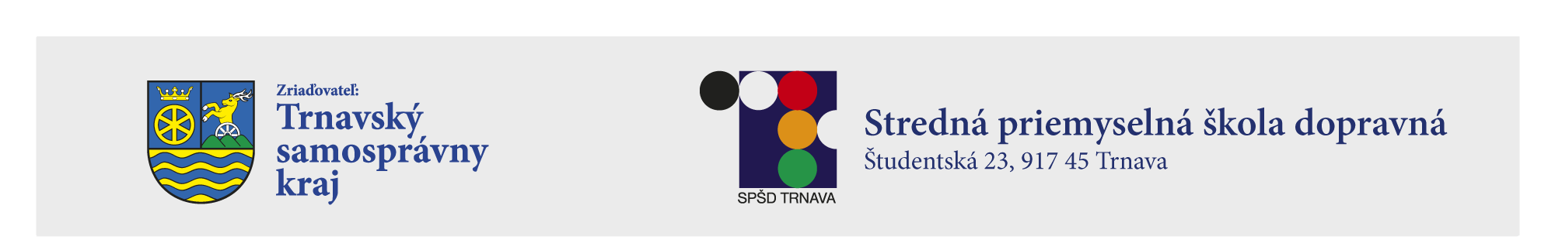
Z á v ä z n á p r i h l á š k a
do jazykovej školy

- Záväzne prihlasujem na jazykový kurz na jazykovú školu pri SPŠ dopravnej v Trnave :
(čitateľne paličkovým písmom)

Meno a priezvisko študenta: .....................................................................................................
Bydlisko: .....................................................................................................
Trieda: .....................................................................................................
e-mail: ......................................................................................................
mobil: ......................................................................................................

V školskom roku 2023/2024 ponúkame nasledujúce jazykové kurzy (hodiace sa podčiarknite):
- angličtina pre mierne pokročilých študentov 1. ročníka

- angličtina pre pokročilých študentov 2. ročníka

- príprava na maturitu z anglického jazyka na úrovni B1

- príprava na maturitu z anglického jazyka na úrovni B2

- nemčina pre mierne pokročilých študentov

- nemčina pre začiatočníkov

- Zaväzujem sa uhradiť príspevok na úhradu nákladov stanovenú riaditeľom školy
v zmysle VZN TTSK na číslo účtu: IBAN SK94 8180 0000 0070 0049 3724
VS: 20232024 KS: 0308
Poznámka pri platbe: do správy pre príjemcu je potrebné uviesť meno žiaka (uchádzača do JŠ)
z dôvodu identifikácie platby
PLATBY :
- ZÁPISNÉ: možnosti platby*
- 61,39 EUR /povinnosť uhradiť jednorazovo najneskôr do 30.9.2023 bez vzdelávacieho poukazu
- 29,39 EUR + vzdelávací poukaz v hodnote 32,00 € /povinnosť uhradiť najneskôr do 30.9.2023
(*nehodiace sa škrtnite)
2. ŠKOLNÉ: možnosti platby*
a) 122,77 EUR /povinnosť uhradiť jednorazovo najneskôr do 30.9.2023
b) na splátky – viď. príloha č. 1 Dohoda o splátkach
(*nehodiace sa škrtnite)

Dátum: ...................... ................................................................................
podpis zákonného zástupcu,
alebo plnoletého študenta
- - - - - - - - - - - - - - - - - - - - - - - - - - - - - - - - - - - - - - - - - - - - - - - - - - - - - - - - - - - - - - - - - - - - - - - - - - - -
Bankové spojenie: Štátna pokladňa IBAN: SK94 8180 0000 0070 0049 3724 / VS 20232024 / KS 0308
Poznámka pri platbe: do správy pre príjemcu je potrebné uviesť meno žiaka (uchádzača do JS)

SPŠD, Študentská ul. 23, 91745, TRNAVA Tel.: 033/5521161, Fax.: 033/5340681, e-mail: spsdtt@zupa-tt.sk

